Лабораторная работа № 4. Решение задач линейного программирования геометрическим методом в MS Excel
Цель занятия:
- закрепить знания по теории линейного программирования;
- получить практические навыки в решении задач ЛП геометрическим методом;

Вопросы:
- общая постановка задачи ЛП;
- в каких случаях задача ЛП допускает графическое решение;
- какой графический вид имеет область допустимых решений.

Задача №1
Найти максимальное значение функции F = 4Х1 + 5Х2
при ограничениях 2Х1 + Х2 ≤ 22
Х1 +2Х2 ≤ 20
Х1 ≥ 0, Х2 ≥ 0
Решение
1. Намечаем план решения задачи.
Так как в задаче только две переменных, то использовать разбиение на базисные и свободные переменные нет необходимости. ОДР можно найти, построив линии, соответствующие уравнениям
2Х1 + Х2 = 22
Х1 +2Х2 = 20
и определив область допустимых значений всех четырех неравенств. После этого, используя выражение для целевой функции F, можно найти ее максимальное значение.

2. Находим многоугольник, удовлетворяющий требуемым ограничениям.

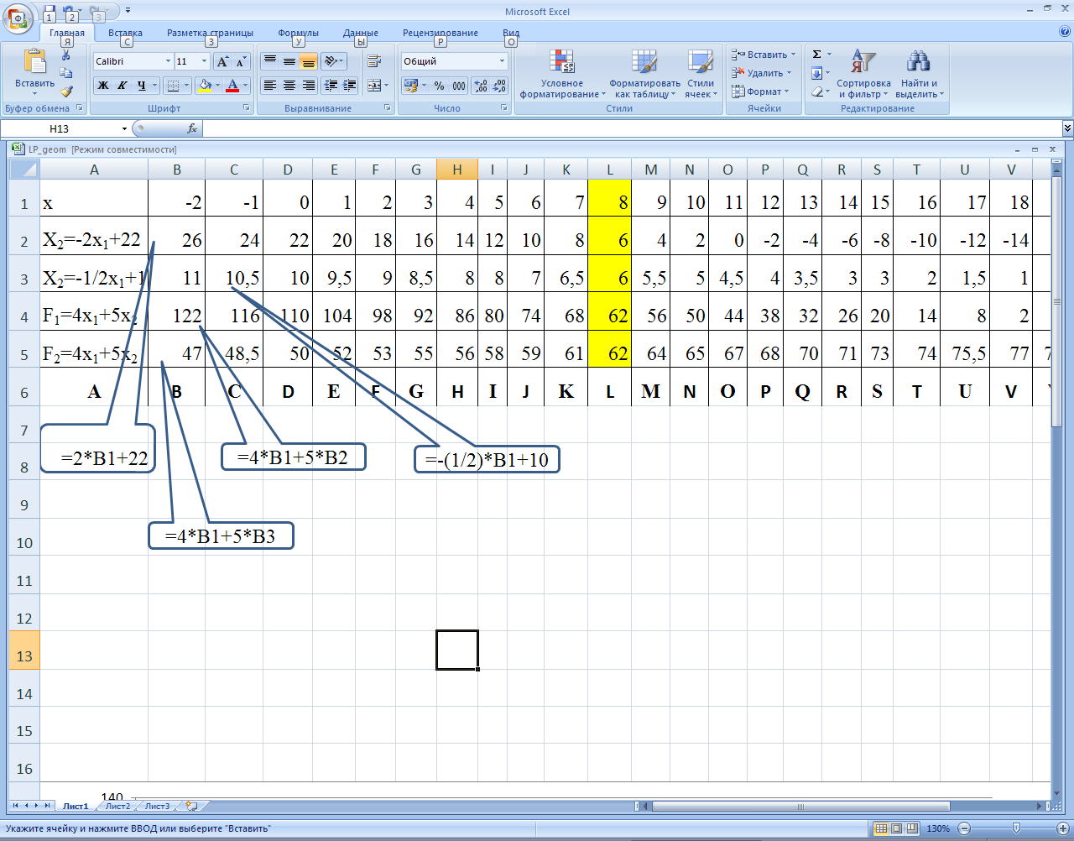
Рис. 1

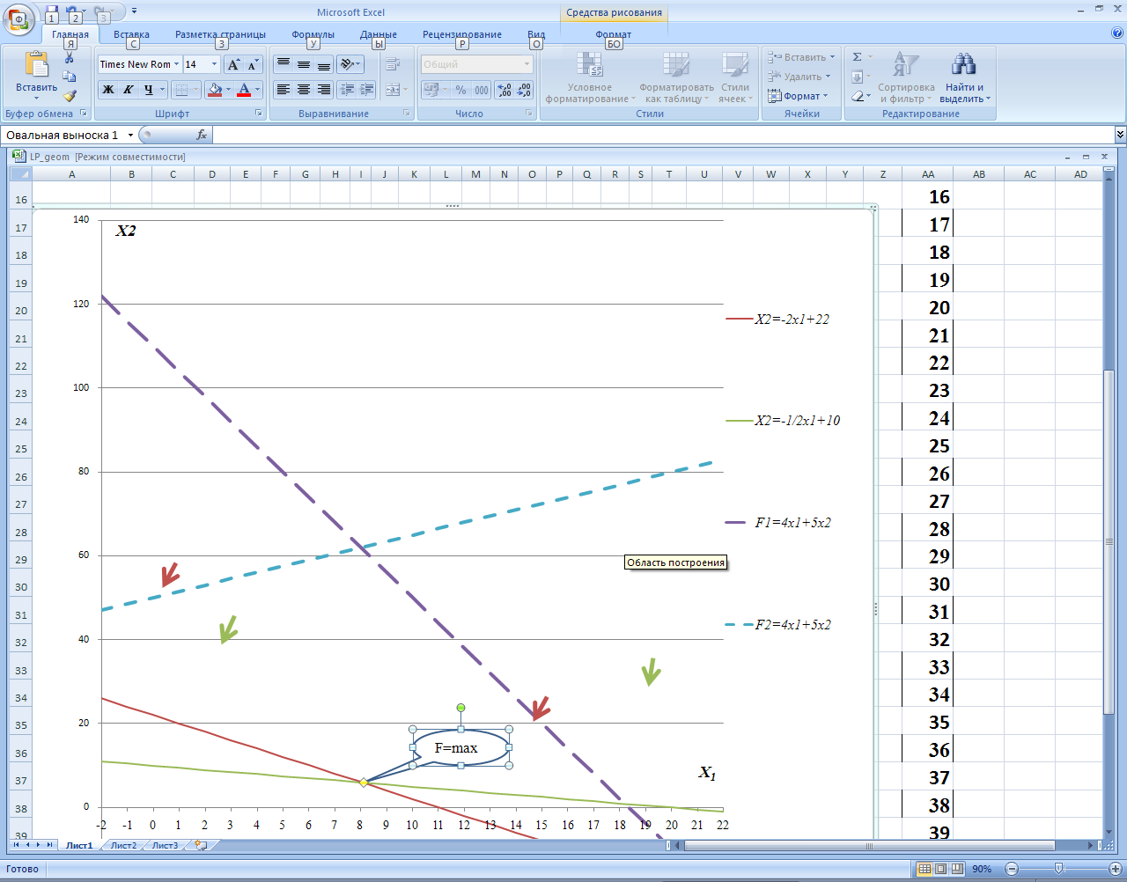
Рис. 2

Очевидно, что Fmax достигает в (.), имеющей координаты Х1 =8 и Х2 =6 :
F = 4*8 + 5*6 = 62.

Задача 2
Найти максимальное значение функции F = 17 - Х4 - Х5
при ограничениях Х1 + Х5 = 3
Х2 + Х4 = 4
2Х1 + Х3 - Х4 = 4
В данном случае n = 5, m = 3 и задача допускает графическое решение.
Решение
1. Определяем многоугольник допустимых значений в координатах Х1 и Х2
Для этого выразим ограничения в функции от Х1 , Х2 .
Получим Х5 = 3 - Х1
Х4 = 4 - Х2
Х3 = -2Х1 + Х4 + 4 = -2Х1- Х2 + 8.
Полагая Х5 = 0 строим линию Х1 = 3
Х4 = 0 ---//------ Х2 = 4
Х3 = 0 ---//------ Х2 = -2Х1 + 8
Учитывая неотрицательный характер всех переменных, строим ОДР.

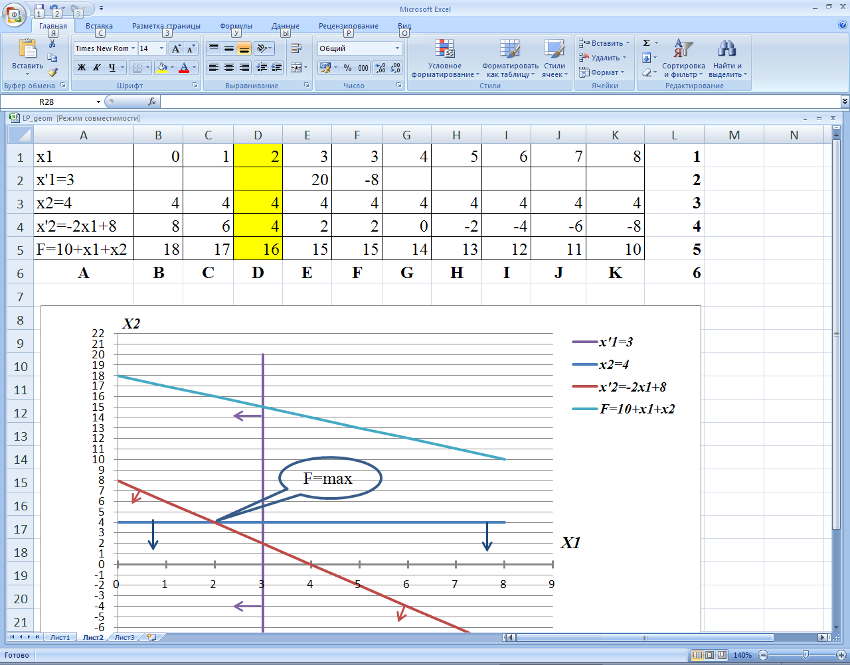
Рис. 3

2. Находим Fmax.
Выразим F через Х1 и Х2: F = 17 - 4 + Х2 - 3 + Х1 = 10 + Х1 + Х2 .

Проводим линию F. При параллельном переносе можно достичь (.), в которой F будет достигать макс. значения: Х4 = 0; Х3 = 0; Х2 = 4; Х1 = 2; Х5 = 1
и Fmax = 17 - 0 - 1 = 16.

Задача 3
Найти максимальное значение функции F = 2 Х₁ + 4 Х₂
при ограничениях 3 Х₁ + 4 Х₂ ≤ 1700
2 Х₁ + 5 Х₂ ≤ 1600

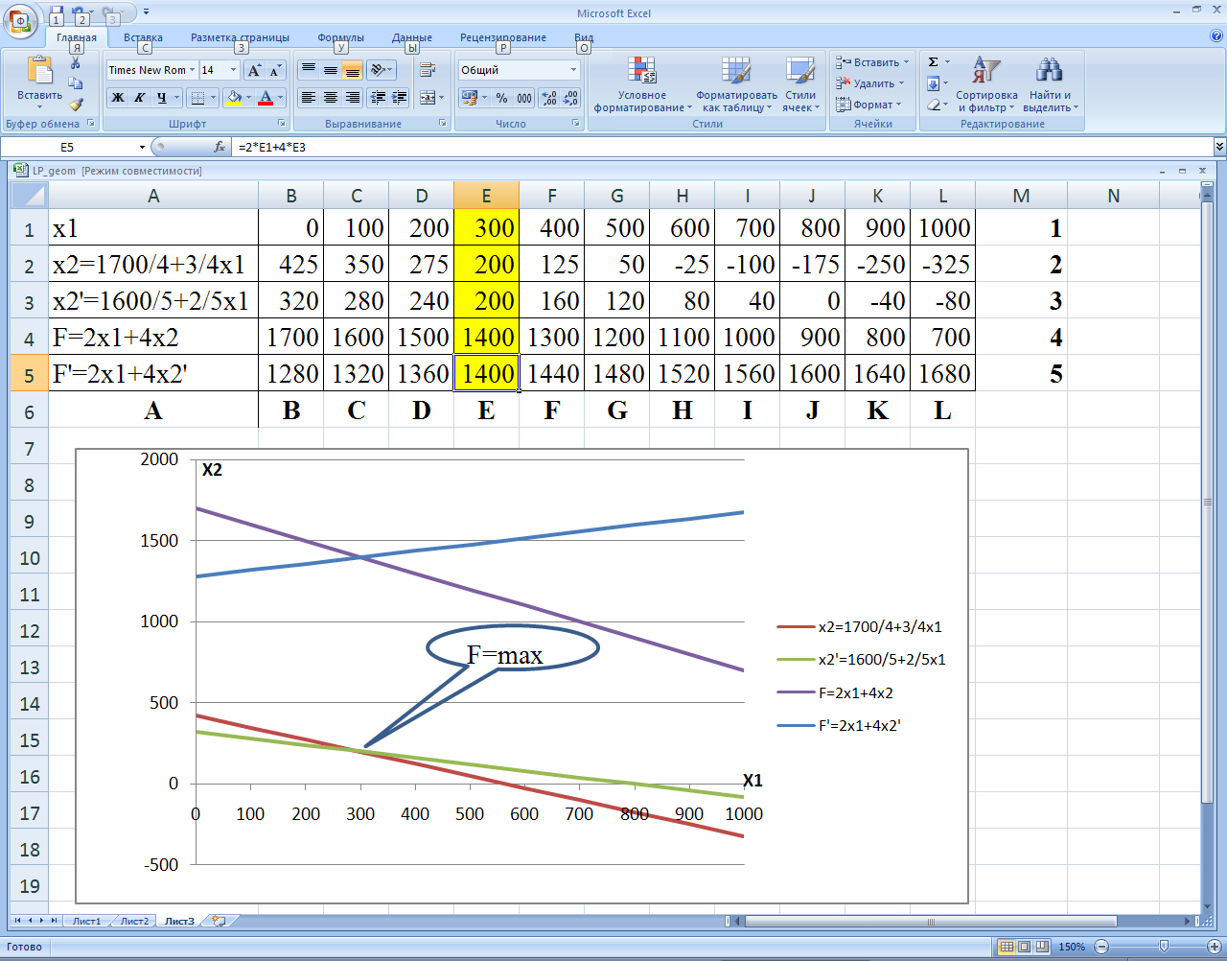
Рис. 4

Ответ: Fmax = 1400 при Х₁ = 300, Х₂ = 200.

Индивидуальные задания:

1. Минимизировать функцию F = - 3 Х₁ - 4 Х₂
при ограничениях Х₁ + Х₂ ≤ 20,
- Х₁ +4 Х₂ ≤ 20,
Х₁ ≥ 10,
Х₂ ≥ 5.

2. Минимизировать функцию F = - 6 Х₁ - 2 Х₂
при ограничениях 2 Х₁ + 4 Х₂ ≤ 9,
3 Х₁ + Х₂ ≤ 6.

3. Максимизировать функцию Р = Х₁ + Х₂
при ограничениях. Х₁ - Х₂ ≥ 1,
Х₂ ≤ 2.

4. Минимизировать функцию Р = 2 Х₁ + 3 Х₂
при ограничениях Х₁ + Х₂ ≥ 10,
3 Х₁ + 5 Х₂ ≤ 15.

